Российская Федерация
Свердловская область
Тавдинский городской округ
Муниципальное автономное общеобразовательное учреждение
средняя общеобразовательная школа № 11

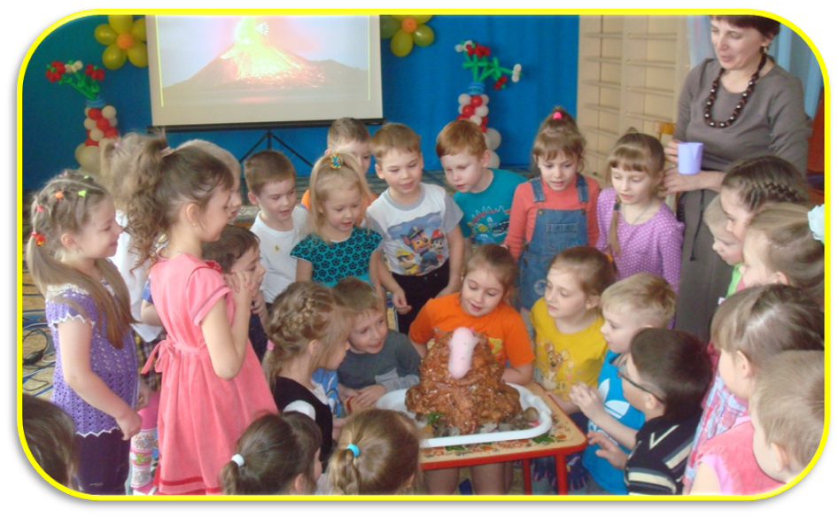

Составитель:
Яковлева Надежда Леонидовна
Воспитатель
1 квалификационная категория

Зачем же камни людям?
Прошу мне разъяснить.
Давайте мы рассудим
Как их и где добыть?
Каждый живущий в мире предмет.
Хранит в себе тайну, имеет секрет.
В каменный мир приглашаем войти
Дорогу к разгадкам секретов найти.

Вид проекта: Краткосрочный групповой;
Тип: Познавательно – исследовательский;
Участники проекта: Дети и родители старшей группы, воспитатели.

Аннотация проекта
Одной из важных задач воспитания и образования детей является, формирование экологической культуры и природоохранного сознания, фундамент которых составляет знания по экологии, эмоционально-положительное отношение к природе и практические умения, направленные на охрану родной природы.
Происходит интенсивное изменение окружающей среды, научно-технический прогресс проникает во все сферы жизни, которые диктуют педагогу необходимость поиска новых, эффективных средств и форм обучения и воспитания, на основе применения новых методов, приемов, интегрированных технологий.
Одним из эффективных направлений обучения и воспитания, решающей эту проблему, является технологи проектной деятельности, которая основывается на личностно-ориентированном подходе к обучению и воспитанию, развивает познавательный интерес, любознательность, формирует навыки сотрудничества, практические умения.
Работа над проектами экологической направленности, имеет большое значение для развития познавательной активности детей. Через интеграцию различных областей, у детей формируется целостное видение картины окружающего мира. Совместная работа детей и взрослых, дает возможность всем участникам показать себя в различных видах деятельности. Общее дело развивает любознательность, коммуникативные и нравственные качества.
В этом проекте представлено ознакомление детей с камнями Урала, их свойствами. Реализация проекта осуществляется через специально-организованную деятельность (НОД), через совместную деятельность педагога с детьми (целевые прогулки и экскурсии, беседы, рассматривание картин, чтение художественной литературы, различные виды игр), а так же в самостоятельной деятельности детей, в работе с родителями (совместные акции, мероприятия, выставки, коллекции, музей).

Проблематизация
В современном мире, проблема экологического воспитания сложна и актуальна. Живя в краю, богатом полезными ископаемыми, дети не владеют знаниями об объектах неживой природы. Овладение способами практического взаимодействия с окружающей средой расширяет мировидение детей, их личностный рост. Формирование у дошкольников умения устанавливать простейшие закономерности и взаимосвязи о явлениях окружающего мира, самостоятельно применять знания в практической деятельности, устанавливать причинно-следственные связи в живой и неживой природе, формирование бережного отношения к окружающему миру, является важной задачей.
Поэтому, важно пополнить знания детей об окружающей нас неживой природе, камнях и минералах.
Непосредственное общение с камнями оказывает большое влияние на формирование нравственных качеств у детей, способствует гармоничному развитию личности. Приобщение детей к исследовательской деятельности, послужит средством формирования любознательности, интереса к природе и бережному отношению к природным богатствам. Одним из первых природных материалов, с которым дети встречаются в повседневной жизни, являются: песок вода, камни. Во время прогулки, наблюдая за играми детей с камнями, стало понятно, что необходимо пополнит знания детей о свойствах и особенностях камней и минералов, которые встречаются на Урале.
В результате наблюдения, выявлена проблема:
Дети в недостаточной степени имеют представления и знания об объектах неживой природы.
Из этой проблемы была обозначена цель:
Создание условий для развития экспериментальных познавательных способностей детей, в процессе проектной деятельности.
Развивать интерес детей, любознательность и познавательную мотивацию. Формировать первичные представления о свойствах объектов окружающего мира. Познакомить со свойствами камня. (ФГОС ДО)
Для успешной реализации поставленной цели данного проекта за основу взята модель взаимодействия педагог – дети – родители.

Задачи для детей:

Образовательные:
- Расширить представления детей о неживой природе;
- Формировать у дошкольников умения устанавливать простейшие взаимосвязи и закономерности о явлениях окружающего мира;
- Способствовать освоению детьми разных способов обследования, установлению причинно-следственных связей;
- Обобщить знания детей об использовании камня в жизни человека;
Развивающие:
- Развивать у детей познавательный интерес, внимание, речь, воображение;
- Способствовать освоению детьми соответствующего словаря (перечисление способов обследования и познаваемых свойств: погладил ладонью — шероховатый, холодный и т. п.), его активному использованию;
- Развивать самостоятельность в процессе познавательно-исследовательской деятельности: в выдвижении предположений, гипотез, отборе способов проверки, достижении результата, их интерпретации и применении в деятельности;

Воспитательные
- Содействовать развитию начальной формы сотрудничества детей друг с другом;
- Воспитывать у детей чуткость, доброжелательность, отзывчивость, экологическую культуру;
Задачи для родителей:
- Создавать в семье благоприятные условия для развития личности ребенка;
- Его инициативы и познавательного интереса;
- Создавать условия для самостоятельной познавательной и творческой деятельности;
- Способствовать общему развитию ребенка средствами познавательной деятельности;

Задачи для педагога:
- Развивать социально – профессиональную компетентность и личностный потенциал;
- Систематизировать дидактический, наглядный материал.

Сформировать активный познавательный интерес у дошкольников к живой и неживой природе родного Урала, целесообразнее всего, через поисковую и проектную деятельность.
Дети в дошкольном возрасте по природе своей являются исследователям. С огромным интересом они принимают участие в исследовательской деятельности. Неутолимая жажда новых впечатлений, постоянное желание экспериментировать, исследовать, познавать, искать истину распространяется на все сферы деятельности. Важно не дать этому стремлению угаснуть, а для этого нужно разнообразить и насытить деятельность детей.

В данном проекте, включена работа по организации совместного детско-взрослого проектирования. Получив на занятиях и через наблюдения за неживой природой знания, дети трансформируют их коллективную проектную деятельность. Создавая проекты, дети глубже познают особенности неживой природы и только когда ребенок, путем собственной поисковой деятельности, путем исследовательских работ. В процессе, дети, овладевают знаниями о камнях, практическими умениями и навыками наблюдения и обследования объектов природы, только тогда можно говорить о воспитании у ребенка гуманных чувств, осознанного, бережного отношения к природе, желания преумножить богатство и красоту природы. В противном случае, разговоры о гуманном и бережном отношении к природе, не перерастут в поступки. И даже самые хорошие книги и фильмы, недостаточны для формирования активного экологического, патриотического сознания. Ведь сознание формируется только в процессе совместной деятельности ребенка и взрослого.
Наше выживание, защита окружающей среды, могут оказаться лишь абстрактными понятиями, если мы внушим ребенку простую, но убедительную мысль: «Люди – это часть природы, мы должны любить нашу природу, как мы любим саму жизнь!».
Проект «Мир камней», является актуальным.
Кроме того, совместная экологическая проектная деятельность имеет развивающий потенциал, который заключается в развитии эмоционально-мотивационной, духовно-нравственной, творческой и исследовательской сфер всех участников проекта.

Проект знакомит детей с разными видами камня, его особенностями, свойствами, значением и применением человеком. Через различные виды детской деятельности: игровую, познавательную, трудовую, театрализованную, исследовательскую деятельность, дети знакомятся со свойствами и происхождением камней, горных ландшафтов. У детей развивается интерес к объектам неживой природы, формируется нравственно-патриотические чувства.
Основополагающий вопрос:
Что мы знаем о камнях?
Проблемные вопросы:
- Где можно найти камни?
- Какие камни есть на Урале?
- Для чего камни нужны человеку?
Появилась Гипотеза:
Если организовать целенаправленную работу, по развитию навыков познавательно-исследовательской деятельности, у детей старшего дошкольного возраста, в тесном взаимодействии с педагогами и родителями, с использованием разнообразных вдов деятельности, то все это будет способствовать экологическому воспитанию и формированию правильного поведения в природе.
Проект поможет активизировать самостоятельную познавательную деятельность детей, осваивать окружающую действительность, всесторонне изучать её. Способствовать развитию творческих способностей, умению наблюдать, слушать, обобщать и анализировать. Способствовать развитию мышления, помогать видеть проблему, решать доступными способами. Развивать воображение, внимание, память, речь.
Если организовать целенаправленную работу по формированию познавательного интереса и гуманного отношения к природе. У детей старшего дошкольного возраста, в тесном взаимодействии всех участников проектной деятельности, с использованием разнообразных методов, приемов в различных видах детской деятельности, то это будет способствовать:
У детей:
- Расширению знаний у детей, умению определять материалы, из которых изготовлены предметы, умению устанавливать связи между свойствами и признаками разных материалов. Умению определять происхождение рукотворных предметов, обследуя их с помощью системы сенсорных эталонов, группировке предметов, в соответствии с познавательной задачей;
- Приобретение детьми знаний о свойствах камней, об особенностях их внешнего вида, о пользе камней в природе и в жизни человека;
- Формирование познавательного интереса к окружающему миру, формирование навыков наблюдения и экспериментирования;
У педагогов:
- Педагоги имеют возможность проявить свои творческие способности, в соответствии с собственным, профессиональным уровнем;
- Внедрение инновационных технологий, современных форм, новых методов работы;
- Повышение теоретических знаний, уровня профессионализма в вопросах организации проектной и поисково - исследовательской деятельности детей;
- Совершенствование развивающей предметно-пространственной среды;
У родителей:
- Родители имеют возможность активно участвовать в значимом для них процессе экологического воспитания;
- Вовлечение родителей в реализацию проекта;

Объект исследования: камни;
Предмет исследования: педагогические условия и факторы формирования навыков познавательно-исследовательской деятельности;

Планирование:
ЭТАПЫ И СОДЕРЖАНИЕ ПРОЕКТА:
1 этап: Начальный
I . Подготовительный этап:
- Определить задачи, которые будут решиться с детьми, родителями, для самообразования;
- Разработать модель взаимодействия всех участников проекта;
- Определение прогнозируемого результата;
- Обсуждение проекта с родителями;
- Выяснить возможности, средства, необходимые для реализации проекта;
- Определить содержание деятельности всех участников проекта.

Предварительная работа:
- Поисковая работа по подбору иллюстративного материала по теме «Камни в природе»;
- Рассматривание предметов, сделанных из камня (украшения, скульптуры малой формы и др.);
- Знакомство с литературными произведениями: «О чём шептались камешки?» Рыжовой, П. П. Бажов «Малахитовая шкатулка», «Серебряное копытце», «Хозяйка Медной горы»;
- Разучивание пословиц и поговорок о камне, проигрывание пальчиковой гимнастики «Как я камушек брала»;
- Просмотр презентации «Уральские горы»;
- Рисование и конструирование изделий, предметов из камня.

II. Основной этап реализации проекта:
1.Содержание деятельности педагога
- Консультация для родителей «Использование камней в жизни человека;
- «Кладовая земли»;
- Создание и разработка картотеки дидактических и подвижных игр «Камни»;
- Подбор материала о камнях;
- Создание альбома «Камни Урала»;
- Открытое занятие «Исследуем мир камней»;
- Оформление совместно с родителями в группе «Мини - музея камня»;
- Создание макета «Горы и вулканы».

III . Заключительный этап проекта.
Результат работы по проекту:
Анализируя проделанную работу можно сделать выводы:
- Тема разработанного проекта выбрана с учетом возрастных особенностей детей среднего дошкольного возраста и объема информации, которая может быть ими воспринята, что положительно повлияло на различные виды их деятельности и предпосылок развития познавательной деятельности;
- Реализация данного проекта позволила сформировать у детей необходимые представления и навыки
- Обогатился словарный запас детей по лексическим темам;
- Систематизированы представления о различных видах камней;
- Повышена компетентность родителей в вопросах касающихся темам «Мир камней»;
- Родители активно участвовали в реализации проекта, в подборе материалов, создании альбома «Камни Урала».

Проектная часть:
1. Разработать проект « Мир камней»;
2. Пополнить уголок познавательного развития группы дополнительной информацией по теме «Природа Урала», для самостоятельной игровой деятельности с макетами «Горы», «Море» пополнить игрушками для самостоятельной игровой деятельности детей;

IV этап – презентация и защита проекта:
- Презентация «Мир камней»;
- Открытое занятие «Исследуем мир камней».

Реализация проекта «Мир камней»
Познавательное развитие  Беседы  "Что мы знаем о камнях", "Простые и ценные камни", «Откуда берутся камни?»  Работа с картой Уральского края «Где живешь, ты камень?»  НОД  *Беседа на тему:  Рассказ воспитателя “Путешествие вглубь Земли”  Использование слов: геологи, полезные ископаемые, природный газ, уголь, нефть, золото, серебро, мел, алмазы, мрамор, соль т.д.  *Экология «Уральские горы»  Цель: Познакомить детей с географическими особенностями гор Урала.  *«Удивительные камешки»  Цель: Познакомить с разнообразием камней, их особенностями, значением для человека. Познакомить со свойствами камня.  *Занятие с элементами экспериментирования «Исследуем мир камней»  Игра-экспериментирование «Каждому камешку свой домик»;  «Исследователи камней»  - Опыты и практические задания:  «Вода камень точит» «Почему камни бывают разноцветными?», эксперимент «Извержение вулкана». | Художественно – эстетическое  Развитие  Продуктивные виды деятельности:  НОД  *Продуктивная  Лепка «Колечки для меня и бабушки»  Цель: Учить делать искусственный малахит из пластилина.  *«Уральские горы»  Рисование  «Уральские горы»  *«Серебряное копытце»  Цель: Учить рисовать козлика. Развивать замысел, самостоятельность. Воспитывать усидчивость, аккуратность.  Работа в арт-салоне (поделки из камня, роспись камней).  Роспись по камню  «Божьи коровки».  Составление панно и коллажа из камней.  Чтение художественной литературы  - П.П. Бажов «Серебряное копытце», «Малахитовая шкатулка» ;  - И.Н. Рыжов «О чем шептались камни»;  - Н. А. Рыжова «Что у нас под ногами».  - Чтение произведений об Урале, разучивание стихов.  - Составление детьми творческих рассказов  Угадай, какой я камень спрятал?  - Пословицы и поговорки о камнях | Речевое развитие  НОД  Чтение сказов П.П. Бажова «Серебряное копытце», пересказ эпизодов.  Закреплять знания детей о творчестве уральского сказочника П. П. Бажова;  Сочиняем рассказы и сказки о камнях: где жил раньше, как он появился на свет, как попал в детсад, нужен ли он людям  - Чтение легенд  образ камня в рассказах, сказках, малых фольклорных формах.  - Составление творческих рассказов "Камни разные нужны, камни всякие важны".  Беседа: «Как камни нам помогают»  - Ситуативный разговор "Камень - друг, или враг?"  - д/игра «Живое- неживое»;  - разучивание потешки  - «Как на горке на горе».  - Разучивание стихотворения  «Камни»
Социально – коммуникативное  Развитие  НОД  *Социальный мир  «Уральские горы кладовая Земли»  Цель: Расширять представления детей о богатстве Уральских гор.  *«Край, в котором мы живём»  Цель: Расширить и закрепить знания детей об Урале.  *Обыгрывание и обсуждения ситуаций.  *Беседа: «Как камни нам помогают  *Презентации «Уральские горы»  «В гостях у хозяйки медной горы»  *Беседа "Камень - друг, или враг?"  *Д\и с камнями на развитие сенсорных способностей, мелкой моторики: "Отыщи такой же камень", "Узнай на ощупь";  *Сюжетно-ролевые игры: "Геологи",  "В гостях у гномов" | Цель: Развивать интерес детей: любознательность и познавательной мотивации. Формировать первичные представления о свойствах объектов окружающего мира: Познакомить со свойствами камней.  Формы продукта:  - Создание альбома  « Камни Урала»;  - Проведение открытого занятия  «Исследуем мир камней»;  - Презентация  Мини - музея «Мир камней». | Физическое развитие  *Знакомство с подвижными играми:  - «Найди свой камень».  - «Камень, ножницы  - «Камень – беги»  - «Найди камень»  - «Стоит гора старушка».  - «Шишка – камешек»,  - «Положи скорее камешки»  *Гимнастика после сна  - «Озорные ножки»  ходьба по камешкам для профилактики плоскостопия. Подталкивание, перекатывание камней пальцами ног – самомассаж.
Совместная деятельность  *Дидактические игры  - «Из какого камня»  - «Найди свой камешек»  - «Я положил в свой рюкзак»  *Дидактические игры с камнями на развитие сенсорных способностей, мелкой моторики:  - «Отыщи такой же камень»  - «Узнай на ощупь»  *Дидактические игры с камнями на развитие сенсорных способностей, мелкой моторики:  - "Выложи картинку из камней",  - "Что мы делали, не скажем".  - «Рассмотри и назови»  - «Найди, сосчитай, называй»  *Обыгрывание и обсуждения ситуаций  Составление рассказа по картинам  *Сюжетно-ролевая игра  - Конструирование шахты  Цель: развитие конструктивных способностей.  - "В гостях у гномов"  - «Геологи»  - Загадки о камнях  *Настольно печатные игры  - Лото «Камни Урала» | Работа с родителями  - Сбор материала, для оформления коллекции « Мир камней»;  - Привлечь родителей к изготовлению альбома «Камни Урала»  *Консультации. «Использование камней в жизни человека»;  *Консультации для родителей:  «Что нельзя и что нужно делать для поддержания интереса детей к познавательному экспериментированию». | Самостоятельная деятельность  Наблюдение: Рассматривание через лупу камней с различными рисунками.  - Описать “кто что видит” (кристаллики, трещинки, узоры и т.д.)  Рассматривание иллюстраций гор, вулканов, пещер.  - Рассматривание иллюстраций к сказкам Бажова.  Рассматривание альбома  - «Классификация камней и их изделия  Рассматривание, иллюстраций в книге  - «Полезные ископаемые»  Рассматривание альбомов:  - Горы Урала  - Природа Урала  Дидактические игры с камнями на развитие сенсорных способностей, мелкой моторики:  - Каменная мозаика  - Бусы для Хозяйки медной горы

Отчёт – альбом по реализации проекта
«Мир камней»
Занятие «Исследуем мир камней»
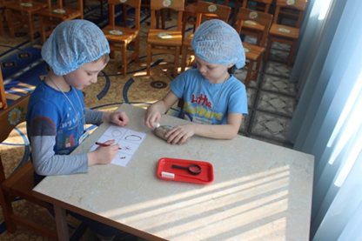
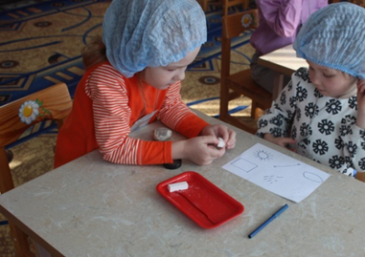

Сочетание интересов детей и взрослых
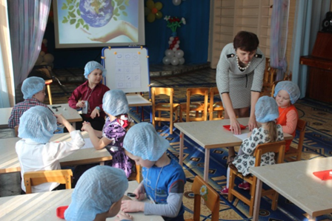
Вот это извержение!ие

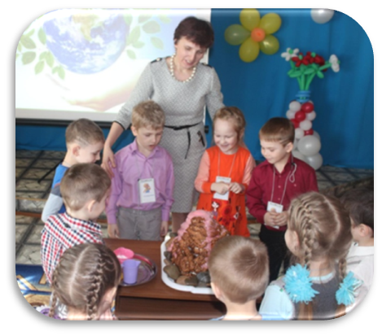

Умение рассуждать: дети учатся ставить цель, подбирать средства для достижения, оценивать результат
Презентация «Мир камней»

Выставка «Мир камней»
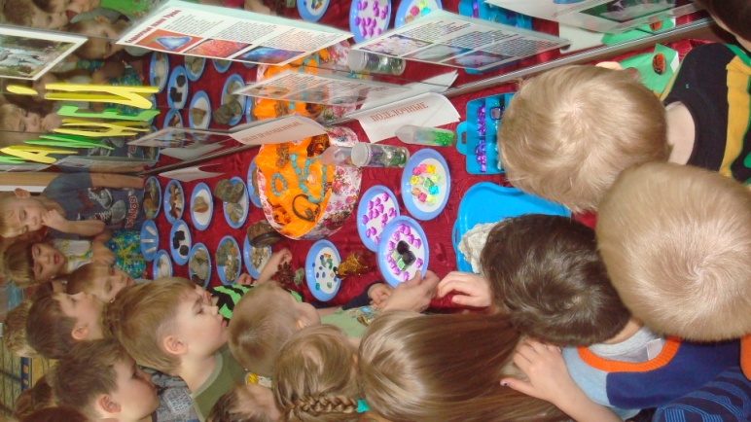

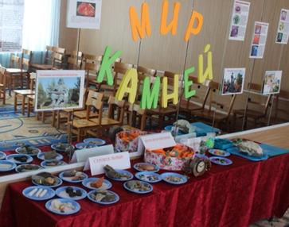

В каменный мир предлагаем войти
Дорогу к секретам разгадки найти! найти

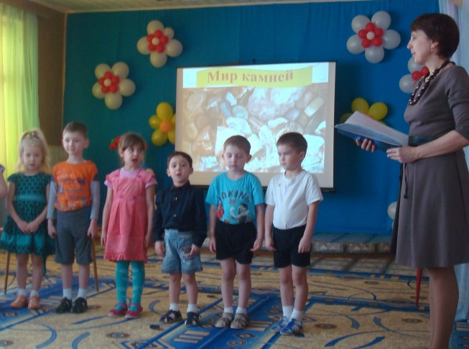

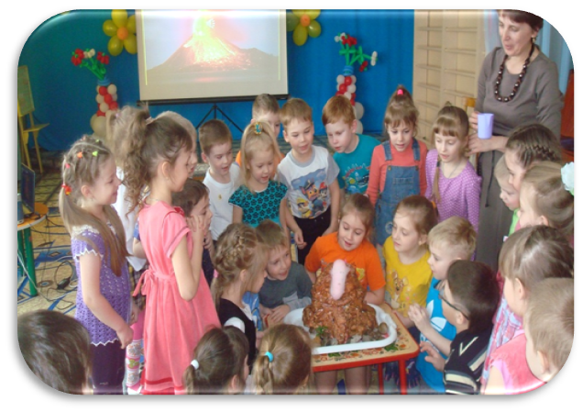

Знания, приобретаемые в ходе реализации проекта, становятся достоянием личного опыта
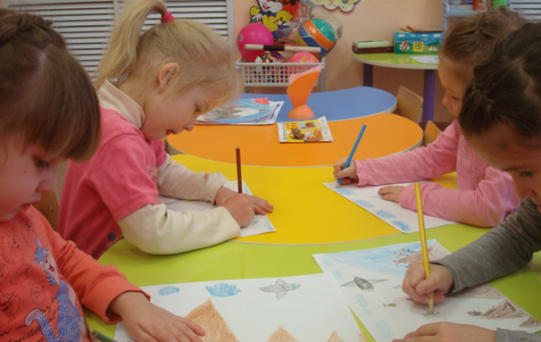
Продуктивная деятельность

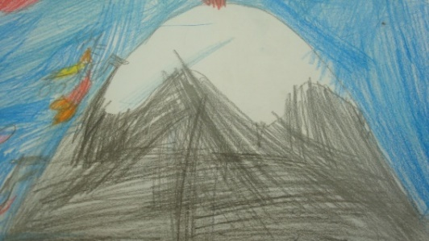
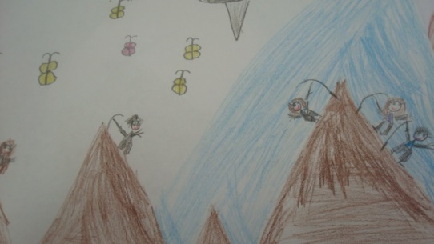

«Уральские горы»

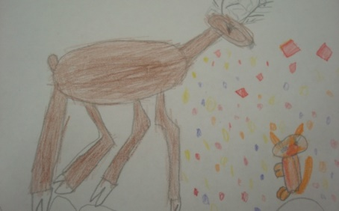

«Серебряное копытце»

Роспись камней

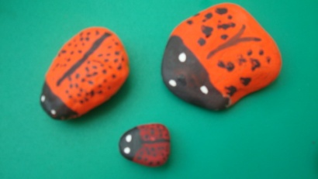
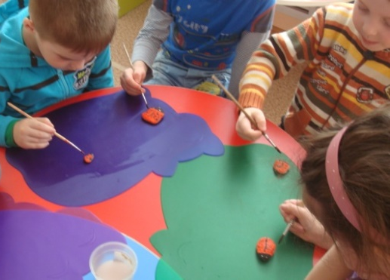

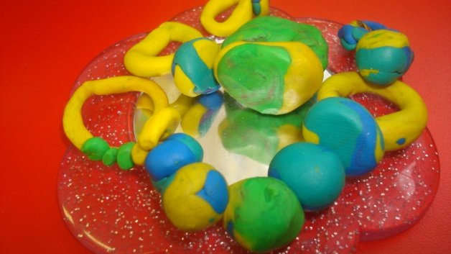
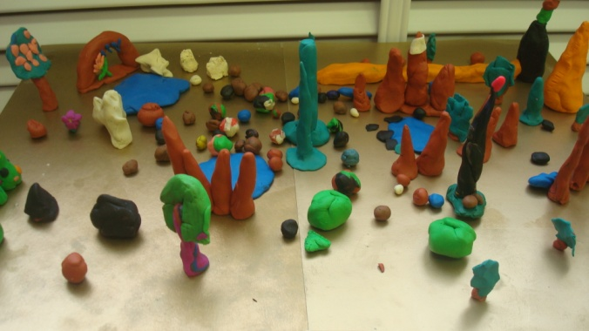

Уральские горы и самоцветы

Игровая деятельность
Играем в настольно - печатные игры

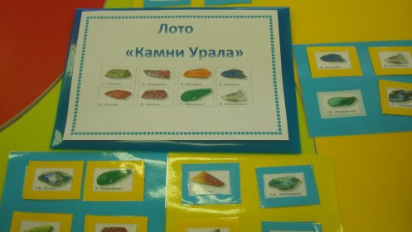

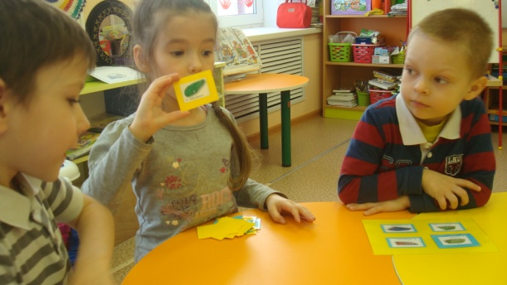

Сюжетно - ролевая игра «Геологи»

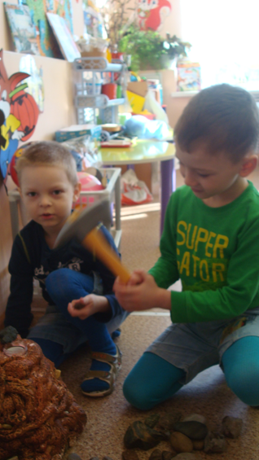
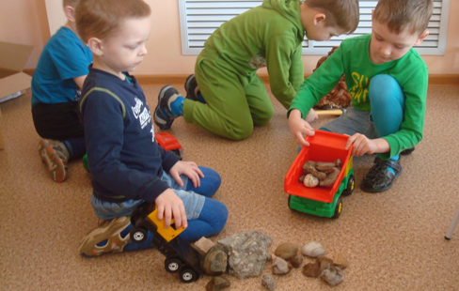
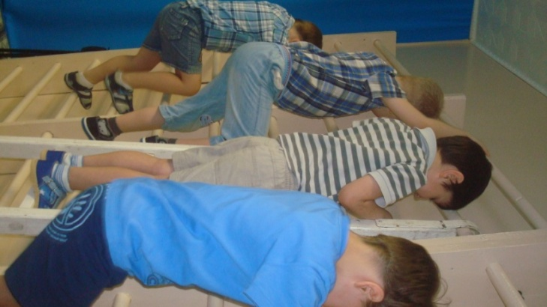
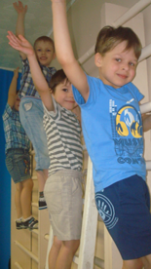
«Я положу в свой мешок гранит…»
Игра «Скалолазы»

Подвижные игры

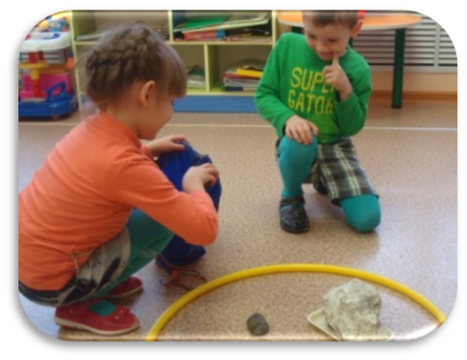
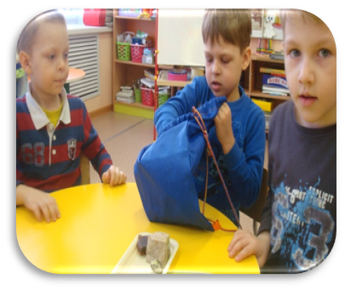
Игра
«Стоит гора старушка»

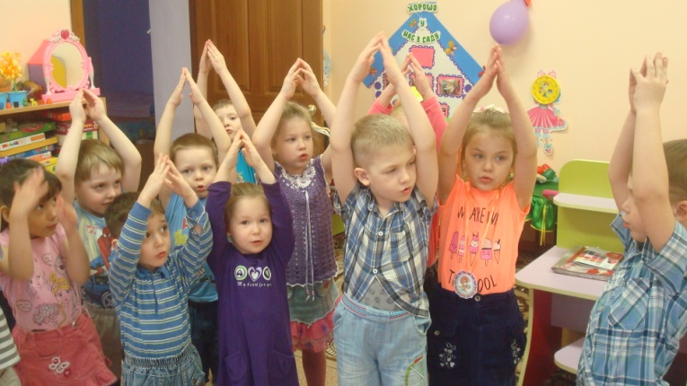

Ознакомление с окружающим миром
Составление творческих рассказов о камнях

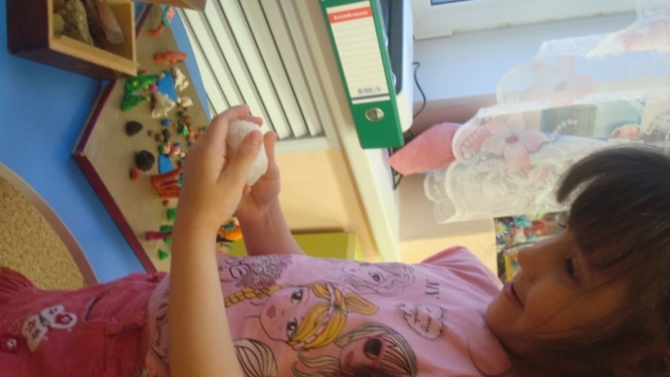
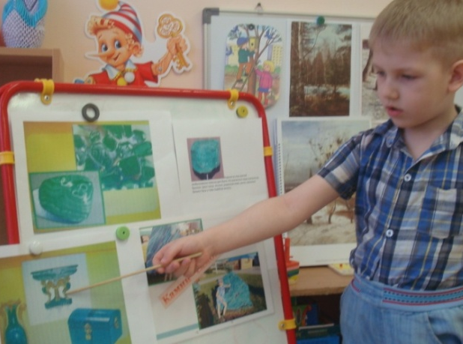

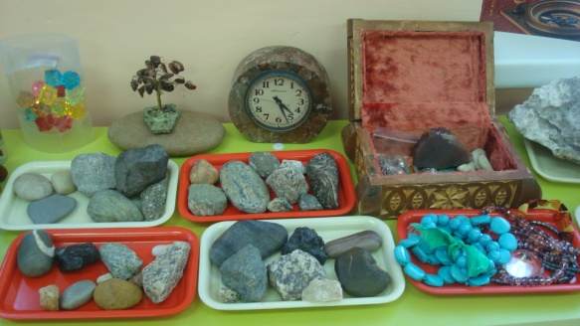

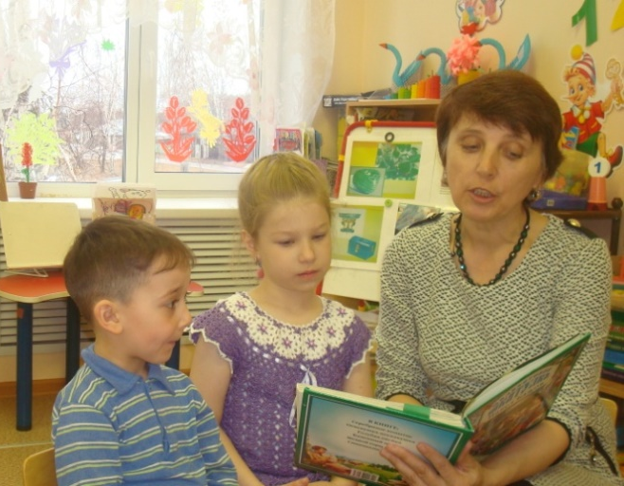

Читаем о камнях

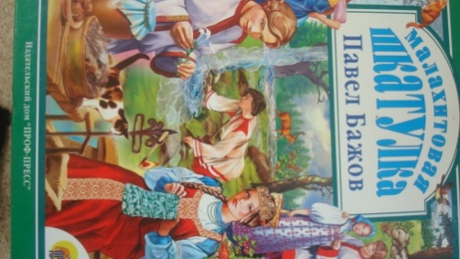
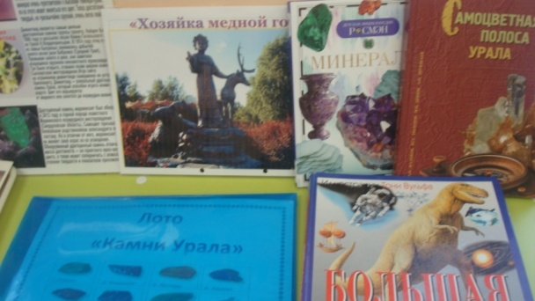

Опытно - экспериментальная деятельность
Уголок экспериментирования

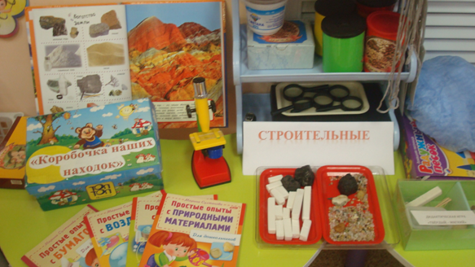

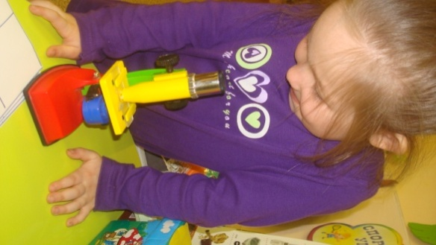

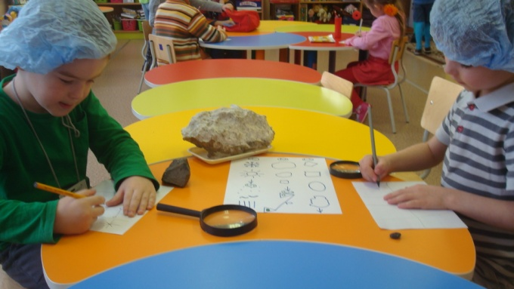
Сейчас исследуем и всё узнаем

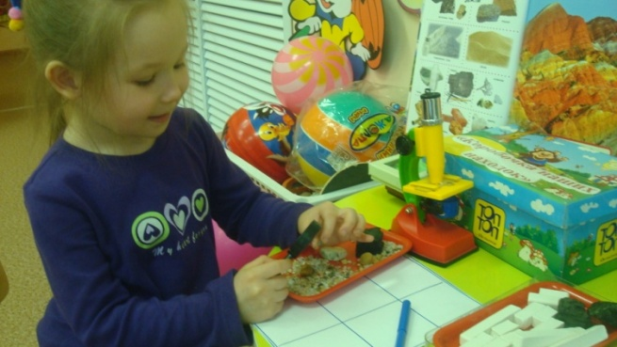
Что ещё мы не знаем о камнях?

Литература
- «Большая энциклопедия дошкольника», Москва ОЛМА МЕДИА 2007г.;
- Детская энциклопедия РОСМЭН;
- Минералы Москва РОСМЭН 2015г.;
- Самоцветная полоса Урала Екатеринбург «Сократ» 2007г.;
- А. Е. Ферсман «Рассказы о самоцветах»;
- В. Л. Зверев «Каменная радуга»;
- Н. А. Рыжова: «О чем шептались камешки», «Что у нас под ногами»;
- Сказы П.П Бажова: «Малахитовая шкатулка», «Серебряное копытце»,
«Хозяйка Медной горы»;
- Поговорки, стихи;
- http://fullref.ru/job_99c905137e6f113e97c5a837cb475239.html.
- http://www.moi-detsad.ru/konsultac/konsultac3532.html.
- http://tfolio.ru/vk/docs/3456bd73ff4d7129ecc42da7c2b.docx.

